*Памятка для родителей*

**«Экологические игры**

**с ребенком»**

**Игра «Цепочка»**

Вы называете объект живой или неживой природы, а ребёнок называет один из признаков данного объекта, далее вы называете признак, далее опять ребёнок так, чтобы не повториться.

*Например, объект живой природы «белка» - животное, дикое, лесное, рыжее, пушистое, грызёт орехи, прыгает с ветки на ветку и т.д.*

**Игра «Ассоциации»**

В этой игре загадывается объект природы, животного и растительного мира. Взрослый и ребёнок по очереди называют слово, связанное какой-либо ассоциацией с заданным объектом, далее игрок, чья очередь говорит уже слово, которое ассоциируется у него с последним словом, прозвучавшим в игре.  Таким образом, в игре выстраивается ассоциативная цепочка*. Пример: муха-тепло-жара-солнце-лето-каникулы-зоопарк-слон.*

**Игра «Береги природу»**

Родитель предлагает из нашего мира убрать что либо, например, солнце, облака, реки, леса и т.д., а ребёнок должен рассказать (можно с Вашей помощью), что произойдёт с оставшимися живыми объектами, если на Земле не будет названного объекта.

**Игра «Я знаю»**

Вы называете ребёнку класс объектов природы (звери, птицы, рыбы, растения, деревья, цветы). Ребёнок говорит: «Я знаю пять названий зверей» и перечисляет (например, лось, лиса, волк, заяц, олень).  Аналогично называются другие классы объектов природы.

**Игра «Летает, плавает, бегает».**

Родитель называет детям объект живой природы. Ребёнок должен изобразить способ передвижения этого объекта.

*Например: при слове «зайчик», ребёнок прыгает; при слове «карась» - имитирует плывущую рыбу; при слове «воробей» - изображает полёт птицы.*

**Игра «Скорая помощь» (экологическая игра на природе)**

Цель: воспитывать заботливое отношение к растениям, желание оказывать помощь, развивать наблюдательность.

Игровая задача: осмотреть «пациентов» — деревья и кустарники, заметить изувеченные ветки и оказать необходимую помощь.

Материалы: палочки, веревочки, тряпочки, ножницы.

Ход игры: ребенок (дети) обходят какой – либо участок с растениями — «делают обход»; если есть «больные», им оказывается необходимая помощь.

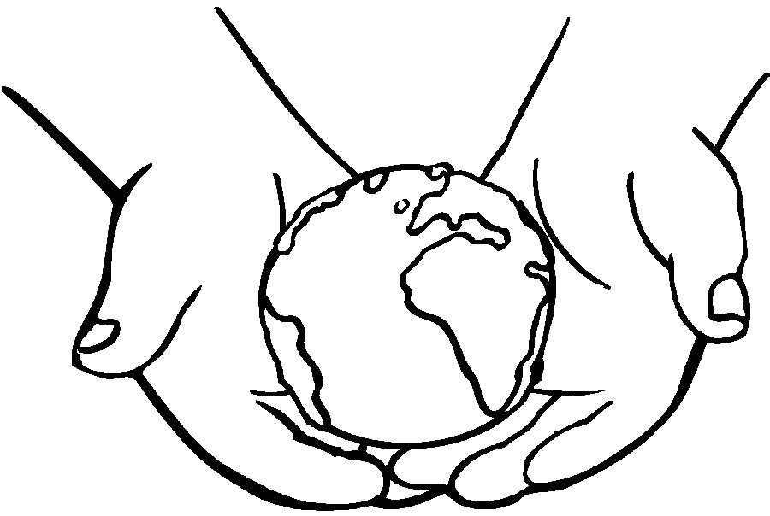

*Памятка для родителей*

**«Экологические игры**

**с ребенком»**

**Игра «Цепочка»**

Вы называете объект живой или неживой природы, а ребёнок называет один из признаков данного объекта, далее вы называете признак, далее опять ребёнок так, чтобы не повториться.

*Например, объект живой природы «белка» - животное, дикое, лесное, рыжее, пушистое, грызёт орехи, прыгает с ветки на ветку и т.д.*

**Игра «Ассоциации»**

В этой игре загадывается объект природы, животного и растительного мира. Взрослый и ребёнок по очереди называют слово, связанное какой-либо ассоциацией с заданным объектом, далее игрок, чья очередь говорит уже слово, которое ассоциируется у него с последним словом, прозвучавшим в игре.  Таким образом, в игре выстраивается ассоциативная цепочка*. Пример: муха-тепло-жара-солнце-лето-каникулы-зоопарк-слон.*

**Игра «Береги природу»**

Родитель предлагает из нашего мира убрать что либо, например, солнце, облака, реки, леса и т.д., а ребёнок должен рассказать (можно с Вашей помощью), что произойдёт с оставшимися живыми объектами, если на Земле не будет названного объекта.

**Игра «Я знаю»**

Вы называете ребёнку класс объектов природы (звери, птицы, рыбы, растения, деревья, цветы). Ребёнок говорит: «Я знаю пять названий зверей» и перечисляет (например, лось, лиса, волк, заяц, олень).  Аналогично называются другие классы объектов природы.

**Игра «Летает, плавает, бегает».**

Родитель называет детям объект живой природы. Ребёнок должен изобразить способ передвижения этого объекта.

*Например: при слове «зайчик», ребёнок прыгает; при слове «карась» - имитирует плывущую рыбу; при слове «воробей» - изображает полёт птицы.*

**Игра «Скорая помощь» (экологическая игра на природе)**

Цель: воспитывать заботливое отношение к растениям, желание оказывать помощь, развивать наблюдательность.

Игровая задача: осмотреть «пациентов» — деревья и кустарники, заметить изувеченные ветки и оказать необходимую помощь.

Материалы: палочки, веревочки, тряпочки, ножницы.

Ход игры: ребенок (дети) обходят какой – либо участок с растениями — «делают обход»; если есть «больные», им оказывается необходимая помощь.

